Color Normalization

Ce este “Color Normalization”?

Distributia culorilor dintr-o poza este strans legata de lumina, care la randul ei depinde conditiile de iluminat, umbre, reflexii, etc. Conceptul de normalizare a culorilor permite anularea influentei luminii asupra unei imagini, permitand recunoasterea mai buna a formelor si contururilor.

Am avut de implementat un site în care sa folosim Html, CSS și JavaScript. În acest site trebuia sa obținem imagini cu căței din Dog Api(<https://dog.ceo/dog-api>) pe care sa o introducem intr un canvas, sa o inversam pe verticala și sa ii aplicam la scurt timp efectul de Color Normalization.

În site am introdus un titlu pentru care am folosit keyframes effect pentru a îl face sa isi schimbe culoarea gradual într-un loop continuu. Sub titlu, prin apăsarea butonului de refresh va apărea poza luată de pe site-ul dog api cu dimensiunile sale inițiale. Sub poza este un chenar pentru canvas și un buton de “Try it”. Prin apăsarea acestuia va apărea imaginea cre mai sus doar ca inversata iar după 5 secunde se va aplica efectul de normalizare al culorilor. Dacă apăsăm din nou pe butonul de refresh va apărea o alta imagine din dog api și putem lua de la capăt tot procesul. Toate aceste elemente sunt încadrate într-un chenar care se va redimensiona în funcție de imaginea introdusă.

Color normalization se folosește pentru eliminarea reflexiei si a umbrelor in analiza imaginilor cu scopul de a determina corpurile din imagine. De exemplu imaginile luate de e o camera de supravegheat.

Pentru a obține filtrul am aplicat algoritmului Grey world :

Formula matematica Grey world: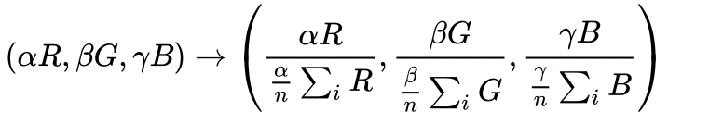

* R ‘= R/(R+G+B)
* G ‘= G/(R+G+B)
* B‘= B/(R+G+B)

Bibliografie:

* www.stackoverflow.com
* www.w3schools.com
* [web.stanford.edu](http://web.stanford.edu)
* www.mathworks.com